

ПОСТАНОВЛЕНИЕ

ГОРОДИЩЕНСКОГО МУНИЦИПАЛЬНОГО РАЙОНА
ВОЛГОГРАДСКОЙ ОБЛАСТИ

12.10.2017 2017 г. № 44

Об определении границ прилегающих к некоторым организациям и (или ) объектам территорий, на которых не допускается розничная продажа алкогольной продукции на территории Вертячинского сельского поселения
Городищенского муниципального района Волгоградской области

В соответствии со статьей 16 Федерального закона от 22 ноября 1995 г. N 171-ФЗ "О государственном регулировании производства и оборота этилового спирта, алкогольной и спиртосодержащей продукции и об ограничении потребления (распития) алкогольной продукции", постановлением Правительства Российской Федерации от 27 декабря 2012 г. N 1425 "Об определении органами государственной власти субъектов Российской Федерации мест массового скопления граждан и мест нахождения источников повышенной опасности, в которых не допускается розничная продажа алкогольной продукции, а также определении органами местного самоуправления границ прилегающих к некоторым организациям и объектам территорий, на которых не допускается розничная продажа алкогольной продукции", руководствуясь Уставом Вертячинского сельского поселения Городищенского муниципального района Волгоградской области,
ПОСТАНОВЛЯЮ:
1. Определить минимальное значение расстояния от детских, образовательных, медицинских организаций, объектов спорта, оптовых и розничных рынков, вокзалов и аэропортов и иных мест массового скопления граждан и мест нахождения источников повышенной опасности, определенных органами государственной власти Волгоградской области, объектов военного назначения:
1.1. До стационарных торговых объектов, осуществляющих розничную продажу алкогольной продукции, 50 метров.
1.2. До стационарных торговых объектов, осуществляющих розничную продажу алкогольной продукции при оказании услуг общественного питания, 25 метров.
2. Установить следующий способ расчета расстояний от организаций и (или) объектов, указанных в пункте 1 настоящего постановления, до границ прилегающих территорий:
2.1. При наличии обособленной территории у организации и (или) объекта, указанных в пункте 1 настоящего постановления, расстояние измеряется по маршруту движения пешехода по пешеходной зоне в соответствии со сложившейся системой тротуаров, пешеходных переходов от входов для посетителей на обособленную территорию до входа для посетителей в стационарный торговый объект, осуществляющий розничную продажу алкогольной продукции, и в стационарный торговый объект, осуществляющий розничную продажу алкогольной продукции при оказании услуг общественного питания.
При наличии у организации и (или) объекта, указанных в пункте 1 настоящего постановления, несколько входов на обособленную территорию у стационарного торгового объекта, осуществляющего розничную продажу алкогольной продукции, и (или) у стационарного торгового объекта, осуществляющего розничную продажу алкогольной продукции при оказании услуг общественного питания, расстояние измеряется по маршруту движения пешехода по пешеходной зоне в соответствии со сложившейся системой дорог, тротуаров, пешеходных переходов от каждого входа для посетителей на обособленную территорию до каждого входа для посетителей в стационарный торговый объект, осуществляющий розничную продажу алкогольной продукции, и (или) в стационарный торговый объект, осуществляющий розничную продажу алкогольной продукции при оказании услуг общественного питания.
2.2. При отсутствии обособленной территории у организации и (или) объекта, указанного в пункте 1 настоящего постановления, расстояние измеряется по маршруту движения пешехода по пешеходной зоне в соответствии со сложившейся системой дорог, тротуаров, пешеходных переходов от входа для посетителей в организации и (или) объекты, указанные в пункте 1 настоящего постановления, до входа для посетителей в стационарный торговый объект, осуществляющий розничную продажу алкогольной продукции, и (или) в стационарный торговый объект, осуществляющий розничную продажу алкогольной продукции при оказании услуг общественного питания.
При наличии у стационарного торгового объекта, осуществляющего розничную продажу алкогольной продукции, и (или) у стационарного торгового объекта, осуществляющего розничную продажу алкогольной продукции при оказании услуг общественного питания, и у организации и (или) объекта, указанных в пункте 1 настоящего постановления, несколько входов для посетителей расстояние измеряется от каждого входа.
2.3. При расположении стационарных торговых объектов, осуществляющих розничную продажу алкогольной продукции, и (или) стационарных объектов, осуществляющих розничную продажу алкогольной продукции при оказании услуг общественного питания, организаций и (или) объектов, указанных в пункте 1 настоящего постановления, в одном здании (только в случае если расположенные в одном здании объекты автономны друг к другу и имеют обособленные входы в здание) расстояния измеряются при наличии обособленной территории в соответствии с подпунктом 2.1 пункта 2 настоящего постановления, а при отсутствии обособленной территории - в соответствии с подпунктом 2.2 пункта 2 настоящего постановления.
3. Утвердить перечень организаций и объектов, на прилегающих территориях к которым не допускается розничная продажа алкогольной продукции, согласно приложению 1.
4. Утвердить схемы границ прилегающих территорий для организаций и объектов, на прилегающих территориях к которым не допускается розничная продажа алкогольной продукции, согласно приложению 2.
5.Признать утратившим силу постановление администрации Вертячинского сельского поселения от 29.10.2013 г. № 52
6. Настоящее постановление вступает в силу со дня его опубликования.
7. Контроль за исполнением настоящего постановления оставляю за собой.

Глава Вертячинского сельского поселения С.В. Минаков

Приложение № 1
Утверждено постановлением
администрации Вертячинского
сельского поселения
от 12.10.2017г № 44

ПЕРЕЧЕНЬ
ОРГАНИЗАЦИЙ И (ИЛИ) ОБЪЕКТОВ, НА ПРИЛЕГАЮЩИХ ТЕРРИТОРИЯХ
К КОТОРЫМ НЕ ДОПУСКАЕТСЯ РОЗНИЧНАЯ ПРОДАЖА
АЛКОГОЛЬНОЙ ПРОДУКЦИИ

N п/п | Наименование учреждения | Адрес
 | Образовательные учреждения
1. | МБОУ Вертячинская СОШ | х. Вертячий, ул. Школьная № 8
 | Детские учреждения
2. | МБДОУ Вертячинский детский сад «Дюймовочка» | х. Вертячий, ул. Кубанцева № 68

Приложение № 2
Утверждено постановлением
администрации Вертячинского
сельского поселения
от 12.10.2017г № 44

СХЕМА ГРАНИЦЫ ПРИЛЕГАЮЩЕЙ ТЕРРИТОРИИ К МБОУ ВЕРТЯЧИНСКАЯ СОШ, НА КОТОРОЙ НЕ ДОПУСКАЕТСЯ РОЗНИЧНАЯ ПРОДАЖА АЛКОГОЛЬНОЙ ПРОДУКЦИИ

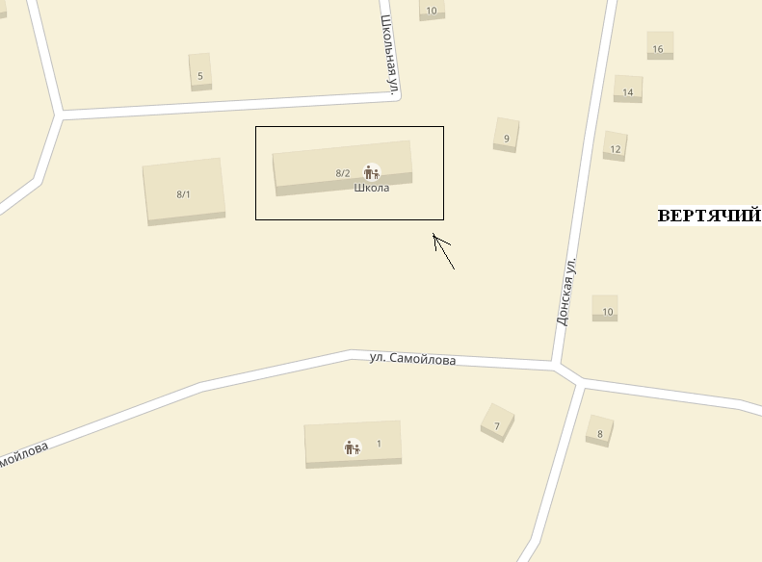

- Вход

- территория, на которой не допускается розничная
продажа алкогольной продукции

Адрес объекта: Волгоградская область, Городищенский район,
Х. Вертячий, ул. Школьная № 8

СХЕМА ГРАНИЦЫ ПРИЛЕГАЮЩЕЙ ТЕРРИТОРИИ К МБДОУ ВЕРТЯЧИНСКИЙ ДЕТСКИЙ САД «ДЮЙМОВОЧКА», НА КОТОРОЙ НЕ ДОПУСКАЕТСЯ РОЗНИЧНАЯ ПРОДАЖА АЛКОГОЛЬНОЙ ПРОДУКЦИИ

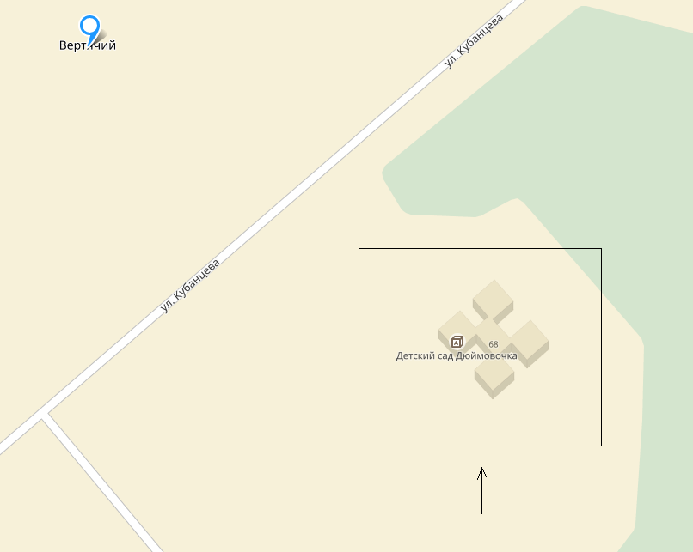

- Вход

- Территория, на которой не допускается розничная продажа
алкогольной продукции

Адрес объекта: Волгоградская область, Городищенский район,
х. Вертячий ул. Кубанцева, № 68

